Задание для М-21 по МДК.05.01. 28.04.2020
Изучить конспект со справочными данными по «Безопасной эксплуатации самоходных машин категории С» (БЭСМ), воспользоваться интернет- ресурсом www.spectr-pdd.ru. Выполнить конспект со справочными данными (Кто не выполнил своевременно за 21.04.2020). Обратить внимание на показатели скоростного режима, обслуживания и хранения МТА, требования техники безопасности. Раздел «Безопасная эксплуатация самоходных машин» состоит из 45 тематических билетов.
Просмотреть ранее решенные задания по разделу «Эксплуатация самоходных машин и оборудования», разобраться с допущенными ошибками. Основными ошибками чаще всего являются: невнимательное прочтение вопроса, недостаточная проработка ответов и выбор наиболее полного ответа.
Решить билеты по данной теме с № 21 по 30 и предоставить ответ в форме таблицы. Оценка будет проставляться за ответы по билетам № 21-25. Решаем билеты из домашнего задания. Результаты работы отправить по электронной почте в техникум: dzntmsh@mail.ru
Билет | 1 | 2 | 3 | 4 | 5 | 6 | 7 | 8
21
22
23
24
25

Задания для решения (Билеты № 21-30) по «Безопасной эксплуатации самоходных машин категории «С» смотри ниже
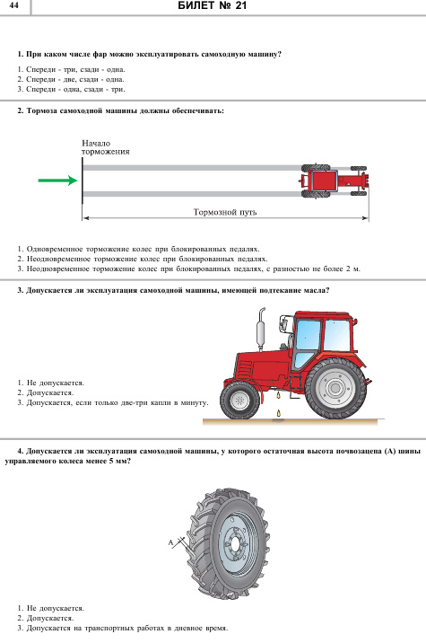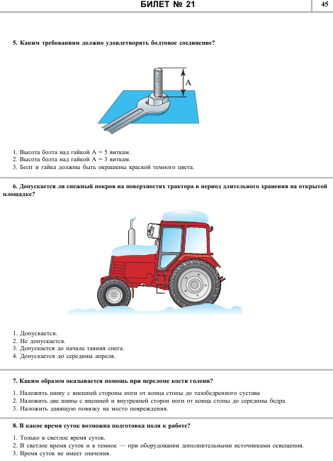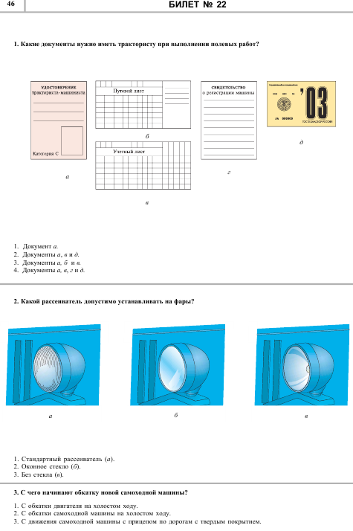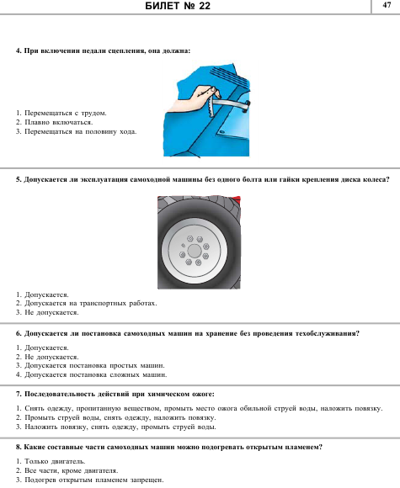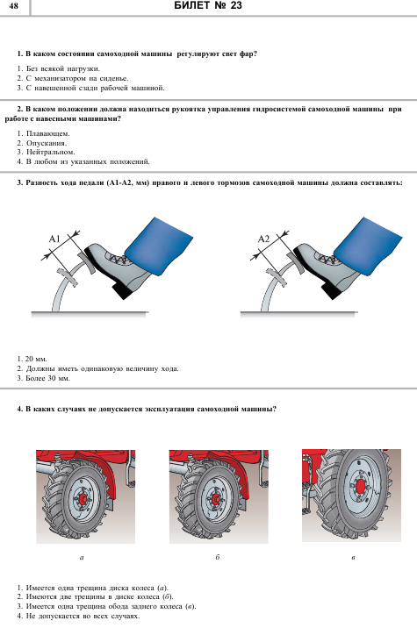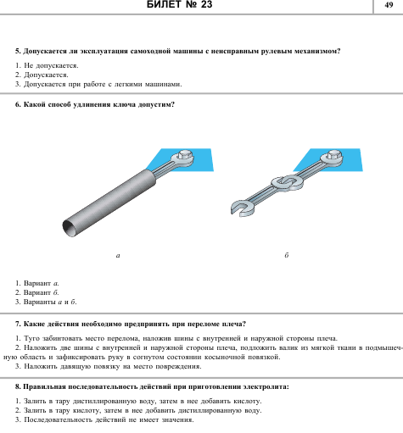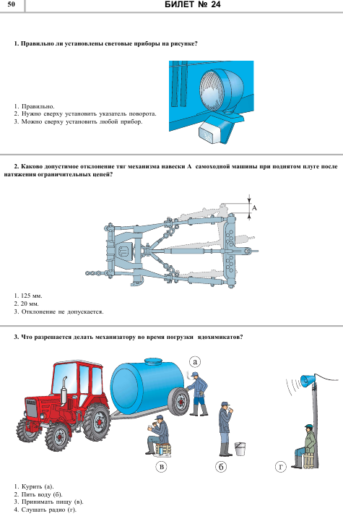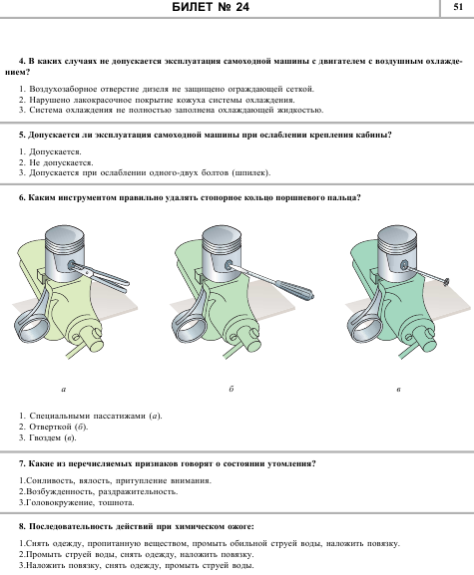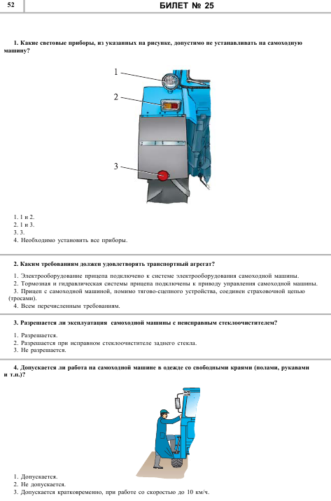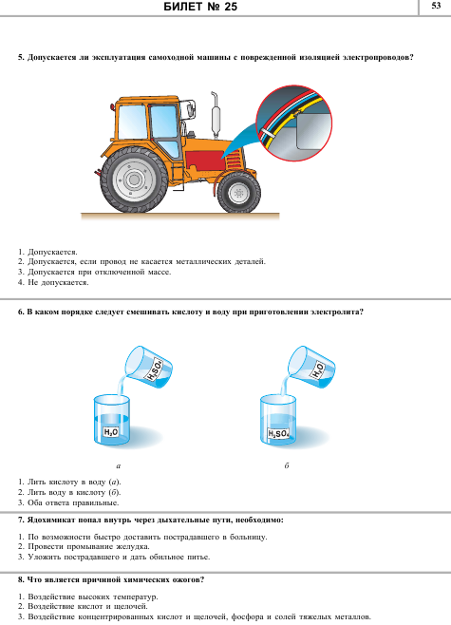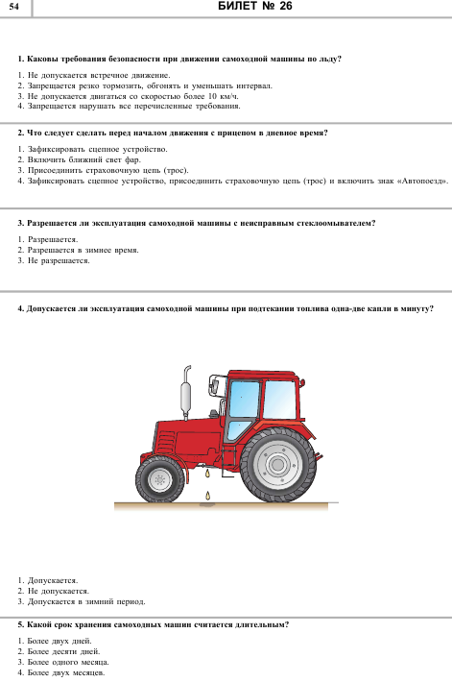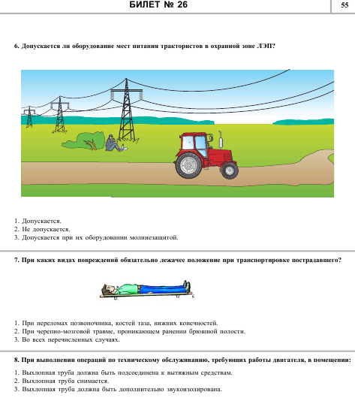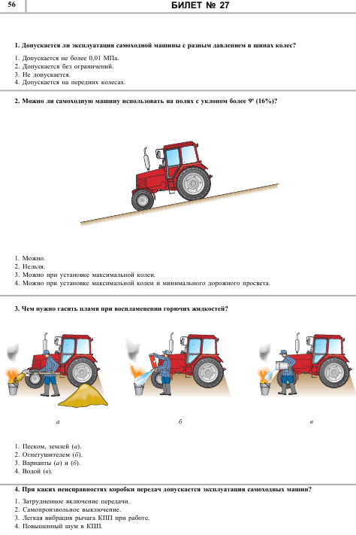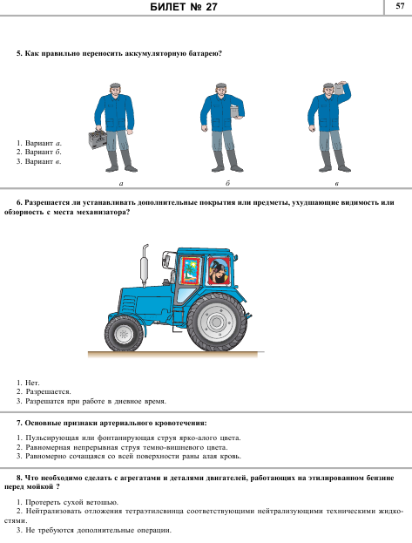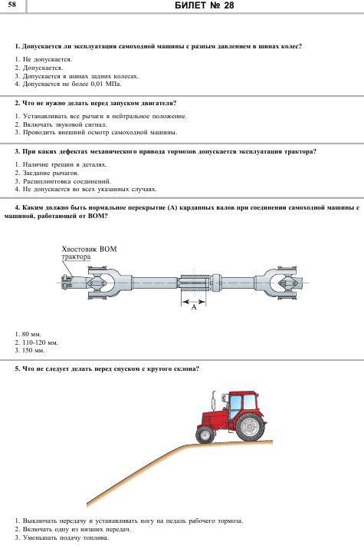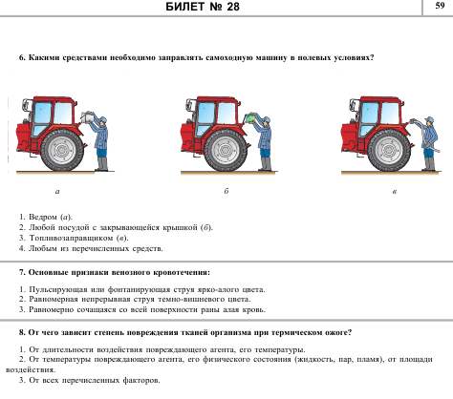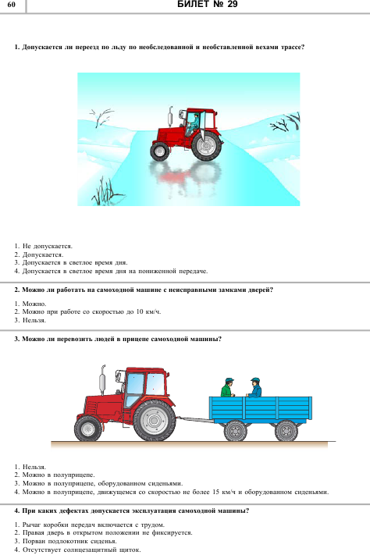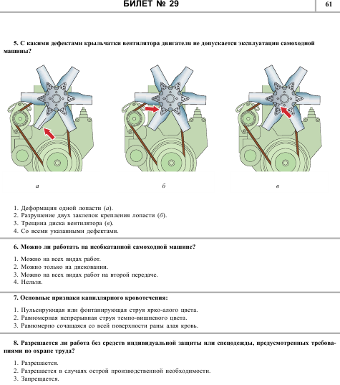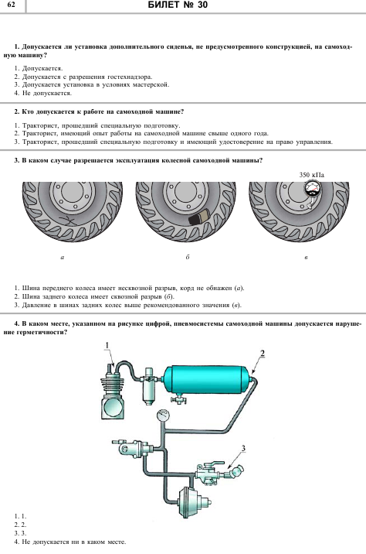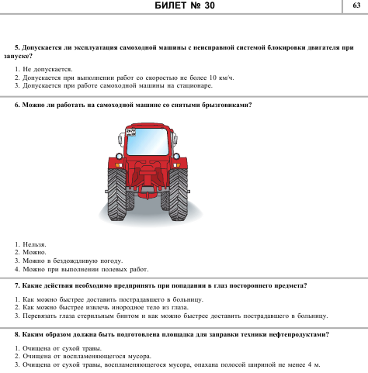

Ответы (Эксплуатация машин и оборудования категория C)
Номер билета | Номер вопроса
 | 1. | 2. | 3. | 4. | 5. | 6. | 7. | 8.
 | 5 | 2 | 3 | 4 | 5 | 5 | 1 | 1
 | 1 | 3 | 3 | 3 | 2 | 4 | 1 | 2
 | 2 | 3 | 4 | 1 | 2 | 3 | 1 | 3
 | 2 | 4 | 2 | 2 | 2 | 1 | 3 | 3
 | 4 | 2 | 2 | 1 | 2 | 4 | 4 | 3
 | 2 | 3 | 2 | 4 | 1 | 4 | 3 | 3
 | 3 | 5 | 1 | 2 | 3 | 2 | 3 | 1
 | 2 | 4 | 3 | 2 | 4 | 2 | 4 | 4
 | 1 | 3 | 1 | 3 | 2 | 5 | 2 | 4
 | 4 | 4 | 2 | 2 | 1 | 4 | 1 | 3
 | 4 | 4 | 2 | 1 | 4 | 1 | 2 | 3
 | 3 | 1 | 2 | 1 | 2 | 2 | 3 | 4
 | 1 | 3 | 3 | 2 | 4 | 4 | 1 | 3
 | 2 | 3 | 1 | 2 | 2 | 3 | 4 | 3
 | 3 | 2 | 1 | 2 | 2 | 5 | 2 | 3
 | 4 | 3 | 2 | 5 | 1 | 4 | 1 | 5
 | 1 | 4 | 2 | 4 | 1 | 3 | 2 | 3
 | 2 | 3 | 4 | 4 | 4 | 4 | 1 | 3
 | 2 | 5 | 4 | 1 | 1 | 3 | 3 | 3
 | 3 | 3 | 2 | 3 | 4 | 4 | 2 | 3
 | 2 | 2 | 3 | 3 | 1 | 2 | 2 | 1
 | 4 | 2 | 4 | 2 | 4 | 1 | 3 | 3
 | 1 | 2 | 4 | 1 | 2 | 4 | 4 | 1
 | 2 | 3 | 3 | 4 | 3 | 1 | 4 | 4
 | 3 | 1 | 3 | 4 | 3 | 2 | 3 | 3
 | 2 | 3 | 4 | 3 | 4 | 4 | 1 | 3
 | 3 | 2 | 2 | 3 | 2 | 2 | 1 | 1
 | 1 | 4 | 2 | 1 | 1 | 5 | 2 | 2
 | 2 | 2 | 5 | 2 | 2 | 3 | 4 | 3
 | 2 | 1 | 3 | 1 | 4 | 2 | 3 | 2

